DDNS
Lo primero es activar la opción en el menú Network → DNS y habilitamos la opción Fortiguard DDNS. Seleccionamos el interfaz wan de conexión. En la casilla Server seleccionamos en el desplegable el dominio que vamos a usar y en Unique Location El nombre único para nuestra sede
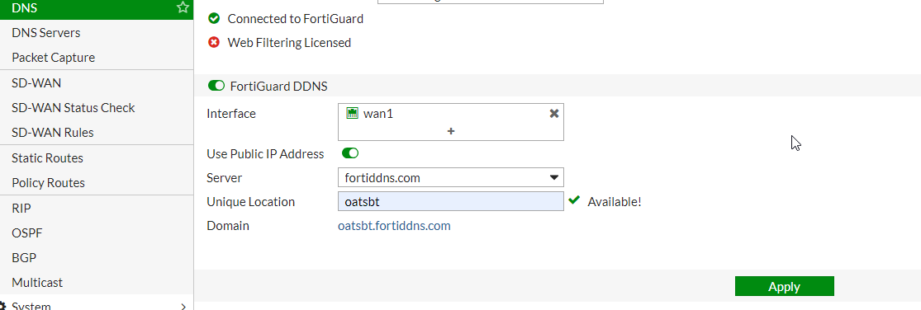

Referencias
- https://www.booches.nl/2016/04/fortigate-ipsec-with-dynamic-ip/
- https://cookbook.fortinet.com/fortiguard-ddns/
- https://www.fortinetguru.com/2016/12/dynamic-dns/
- https://doitfixit.com/blog/2013/11/24/fortigate-site-to-site-ipsec-vpn-with-ddns/

